|  |  |
| --- | --- |
| Unidad 2 Aplicar estrategias de resolución de conflictos y proponer acciones tendientes a la autosuperación | |
| NOMBRE DE ESTUDIANTE: | CURSO: 4°Año |
| FECHA: Semanadel11 de mayo 2020 | |
| OBJETIVO DE APRENDIZAJE  OA5 Identificar y practicar en forma autónoma conductas protectoras y de autocuidado en relación a: rutinas de higiene; actividades de descanso, recreación y actividad física; hábitos de alimentación; resguardo del cuerpo y la intimidad; la entrega de información personal; situaciones de potencial abuso; consumo de drogas. | |
| OBJETIVO DE LA CLASE: Practicar rutinas de higiene personal para tener una buena salud. | |

Instrucciones

* Lee atentamente la guía de trabajo, si es necesario solicita ayuda a un adulto para que te oriente en las actividades que debes realizar.
* Escribe el objetivo de la clase en tu cuaderno de Orientación
* Observa el video de Hábitos de higiene y, luego realiza la actividad en tu cuaderno

Recuerda: Tu cuaderno será una de las evidencias que debes presentar cuando regreses a las clases presenciales



Actividad 1

¿Qué es la higiene?







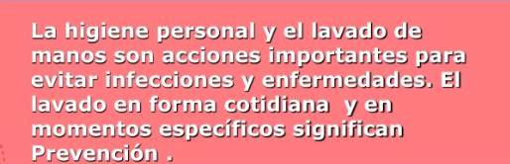



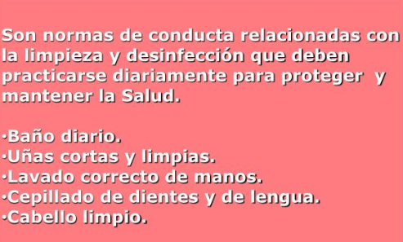

Actividad 2

Observa el video que te servirá para practicar hábitos de higiene y así tener una buena salud

<https://www.youtube.com/watch?v=4yMTnjnyrHE&t=45s>

Actividad 3 Trabaja en tu cuaderno de Orientación

De acuerdo a la observación del video responde las siguientes preguntas.

1. ¿Qué debes hacer al levantarte todas las mañanas?
2. ¿Después de cada comida qué debes realizar?
3. ¿Qué enfermedades provocan los virus?
4. ¿Qué debes usar para lavarte las manos?
5. Nombra 5 actividades de higiene indispensables para tener una buena salud



|  |  |
| --- | --- |
| **SOLUCIONARIO O RESPUESTA ESPERADA** | |
| **NÚMERO DE PREGUNTA** | **RESPUESTA** |
| **1** | **Al levantarme todas las mañanas lo primero que debo realizar es ¡ducharme!** |
| **2** | **Después de cada comida debo lavarme los dientes con cepillo y pasta dental** |
| **3** | **Las enfermedades que pueden provocar los virus son: Varicela, el sarampión, gripes y muchas otras enfermedades.** |
| **4** | **Para lavarme las manos debo usar agua y jabón.** |
| **5** | 1. **Bañarse diariamente** 2. **Peinarse** 3. **Lavarse las manos** 4. **Mantener las uñas limpias y cortas** 5. **Lavarse los dientes después de cada comida.** |